演講題目:智慧系統設計與應用
演講者:陳永隆教授
智慧魚缸
一`專題功能
主要功能:溫度感測`混濁度感測`光度感測`攝影機感測`影像辨識`定時餵食`啟動加熱器`開啟燈光`換水
後臺功能:資料傳送至操作頁面顯示`即時通知。
二`應用場景:適用於家庭環境及養殖場所。
三`應用類型:環境監測型智慧魚缸，具備自動調整功能，減少人工操作。
四`未來規劃:遠端健康監測和預測維護:透過雲端數據分析和ai預測模型，可以遠端間況多個智慧魚缸，並預測可能的水質變化`病菌增生等問題，提前採取預防措施。
口罩檢驗管理系統
Introduction:類神經網路技術在影像領域上有不錯的發展，最為懬泛的就是圖像分類任務。
圖像分類任務可應用於產品瑕疵檢測。
Ip-resnet152v2方法
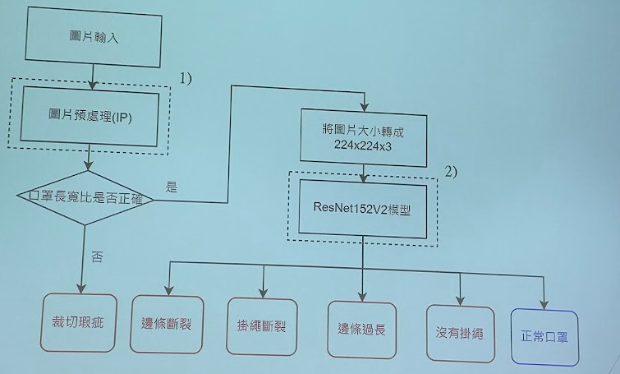

Ip-inceptionv3方法
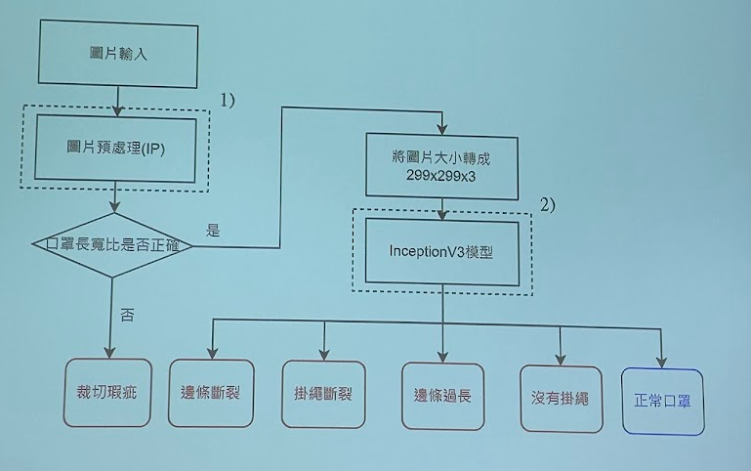
Yolov8n-bi
Precision=正確預測正樣本的數量/預測為正樣本的數量
Recall=正確預測正樣本的數量/所有正樣本的數量
mAP= Precision和Recall所繪出取現下的面積
parameter=模型的大小
inference time=處理一張圖片所需的時間

